**孙店镇学习贯彻习近平总书记在陕西榆林**

**考察期间重要讲话精神**

10月13日，孙店镇召开全体镇干部会议。学习贯彻习近平总书记在陕西榆林考察期间重要讲话精神。会议由镇长葛志杰主持召开，全体镇干部参加会议。

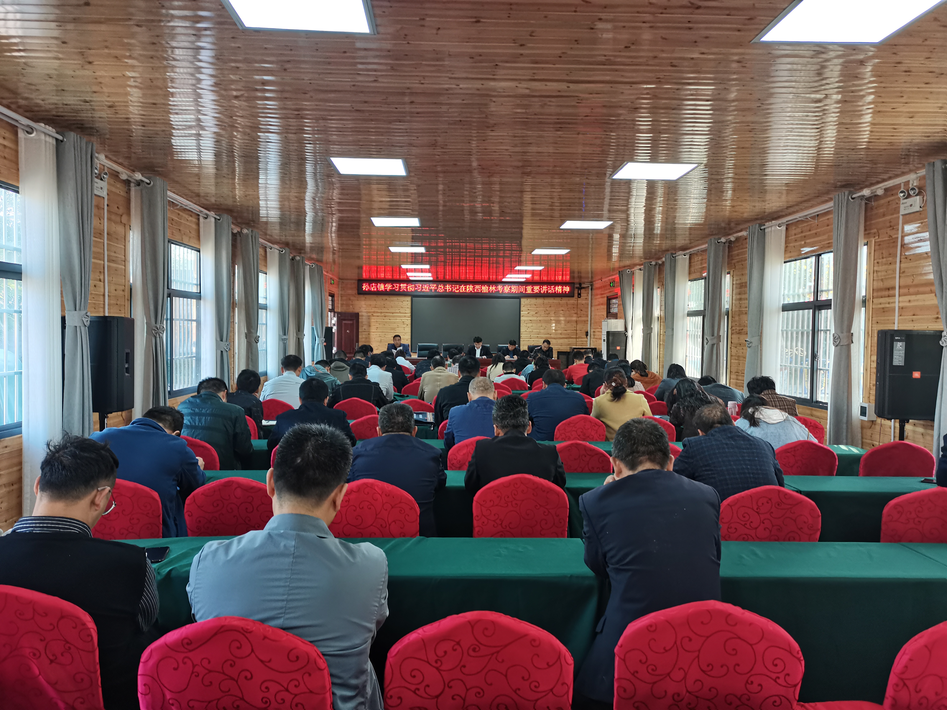

会议强调，各位同事要认真学习习近平总书记在陕西榆林时的重要讲话，要持续深化党史学习教育，切实把党的创新理论转化为指导发展的具体实践。要始终把人民利益放在最高位置，不忘初心、牢记使命，始终同人民站在一起、想在一起、干在一起。

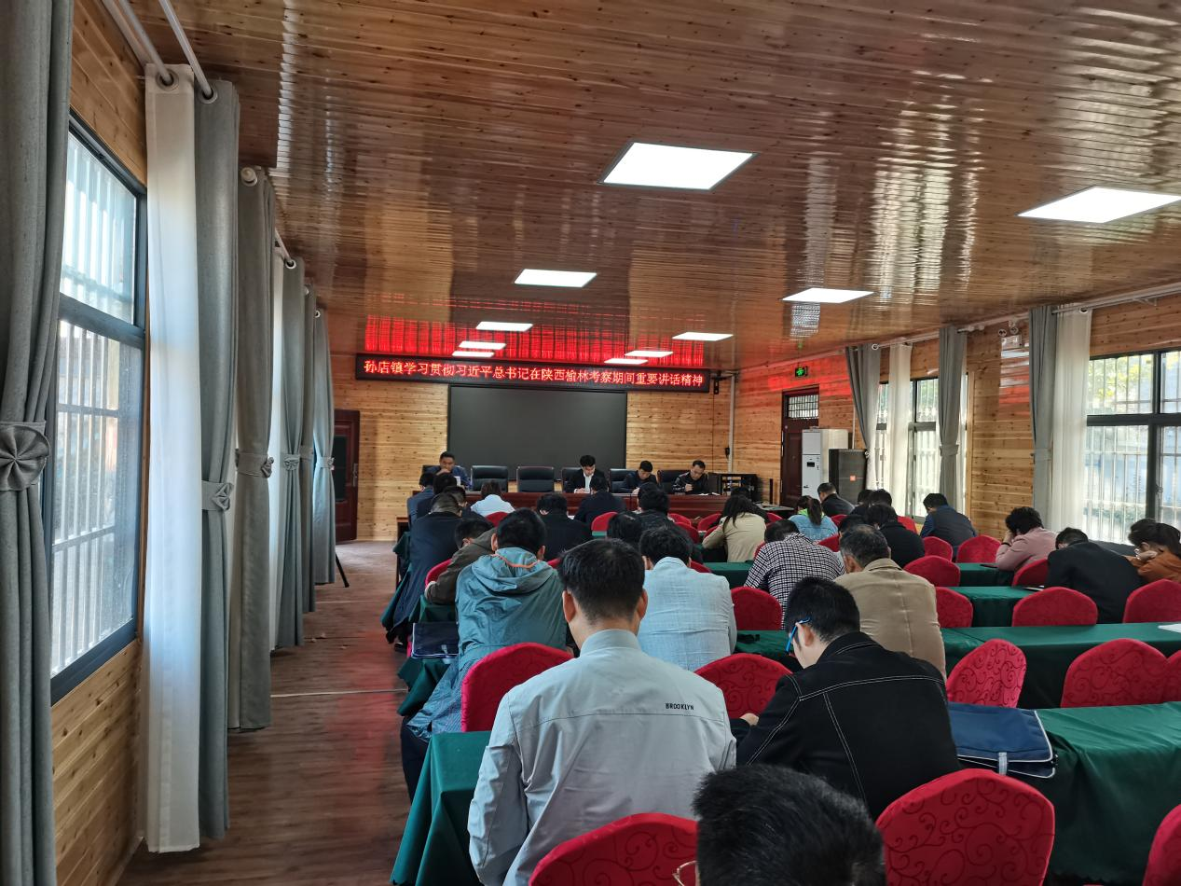

会议要求，一要切实提高思想站位，结合习近平总书记重要讲话，把后评估工作做实做细；二要切实履行职责，各帮扶人要扛起责任意识，把具体措施落地；三要在做好后评估工作的同时，要兼顾秋季秸秆禁烧、人居环境整治等工作，做到“十指弹钢琴”。

（孙店党政办）